Les postures et gestes professionnels : comprendre, ajuster, accompagner les élèves en arts plastiques.

Le dilemme de la posture : favoriser l'autonomie de l'élève au sein d'un cadre structuré
Ce que l'on entend par gestes et postures professionnels :
Le positionnement corporel tout comme les manifestations corporelles et spatiales (le regard, la voix, le positionnement dans la classe) révèlent autant de gestes et postures professionnels dont on n’a pas toujours conscience en tant qu’enseignant. L’hérit age de travaux fondamentaux en sciences de l’éducation (notamment ceux de Dominique Bucheton et Jean Duvillard) traduisent de manière visible des choix didactiques qui favorisent l’autonomisation des élèves. Adopter cette démarche revient à dépasser le modèle du contrôle absolu où l'enseignant est la seule tour de contrôle pour placer le positionnement physique, verbal et l'étayage discret comme leviers majeurs de l'émancipation de l'apprenant.

Fondements, ancrage théorique : construire l’autonomie de l’élève en structurant ses propres gestes de métier

Jean DUVILLARD (La micro-génétique des gestes professionnels) :
Il met en évidence l'importance des micro-gestes (la voix, le regard, la posture corporelle, le positionnement dans l'espace, le mot) comme inducteurs d'un climat de confiance ou, à l'inverse, de ruptures didactiques.
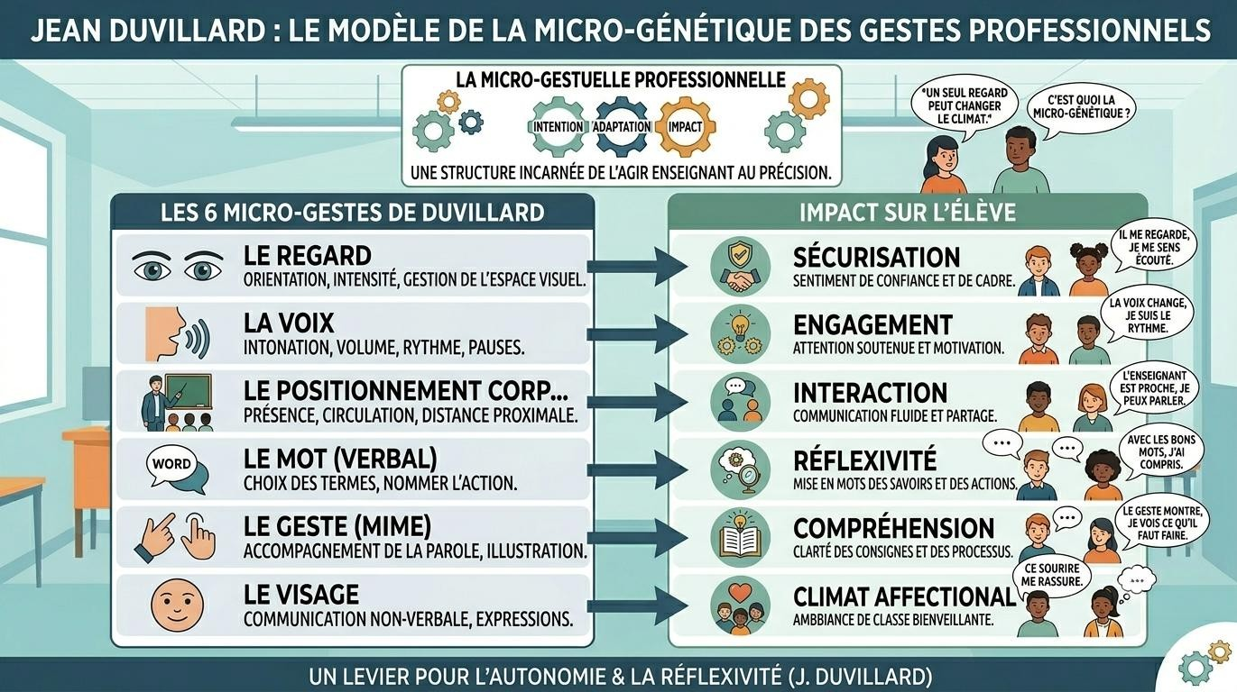

Dominique BUCHETON (Le modèle multi-agenda des postures) :
Il définit la posture comme une structure pré-construite du « penser-dire-faire ». Elle théorise les postures de l'enseignant (contrôle, accompagnement,
